ФУНКЦИОНАЛЬНОЕ РУКОВОДСТВО
ПРОГРАММНОЕ ОБЕСПЕЧЕНИЕ
«ОКЕАН 4»

Новосибирск
2019

Оглавление
1. Подключение МС Спутник Интернет 4
Назначение 4
Настройка программы ОКЕАН 4
Настройка МС Спутник 5
Настройка промежуточных устройств 5
Проверка наличия подключения 5
2. Подключение КДК+ 6
Назначение 6
Настройка Windows 6
Настройка программы ОКЕАН 6
3. Подключение КДК-М 7
Назначение 7
Настройка программы ОКЕАН 8
4. Подключение Бл70 9
Назначение 9
Настройка программы ОКЕАН 9
Настройка Бл70 через программу ОКЕАН 10
Настройка промежуточных устройств 11
Проверка наличия подключения 11
5. Подключение блоков ОРИОН GSM 12
Назначение 12
Настройка программы ОКЕАН 12
Настройка ОРИОН через утилиту Орион СервисТул 12
Настройка промежуточных устройств 13
Проверка наличия подключения 14
6. Настройка удаленного доступа к диспетчерской 15
Общая схема подключения 15
Настройка параметров у Диспетчера (для разрешения подключений) 15
7. Подключение удаленного компьютера к диспетчерской 17
Общая схема подключения 17
Настройка удаленного подключения к диспетчерской 17
8. Подключение мобильных приложений 18
Назначение 18
Настройка программы ОКЕАН 18
9. Настройка прав пользователей 19
10. Настройка визуального отображения лифтов 20
Описание 20
Изменение положения групп и лифтов 20
Автоматическое формирование групп 21
Настройка отступов и других параметров размещения лифтов 22
11. Использование Архивов 23
12. Настройка звука 24
Громкость ГГС 24
Настройка звуковых устройств 24
Звуковые файлы 25
13. Понижение приоритета состояний 25
Для чего это можно использовать 25
Как это включить 26
14. Настройка камер видеонаблюдения 27
15. Настройка адресов лифтов 28
16. Блокирование датчиков пожара и затопления 30
17. Перенос настроек из ОКЕАН 2 31
18. Резервное копирование настроек ОКЕАН 4 31
19. Работа с блоком и ГГС 32
20. Использование оперативной статистики 34
21. Использование долговременной статистики 34

Подключение МС Спутник Интернет

Назначение
МС Спутник Интернет может работать в двух режимах: Сервер, Клиент.
Используется две схемы установки связи:
Спутник Сервер – Спутник Клиент (Устаревший вариант. Имеет ряд недостатков: высокая стоимость, необходимо оборудование для двупроводной связи на ЦП, долго идет опрос.)
Программа ОКЕАН – Спутник Клиент (рекомендуемый вариант)
МС Спутник может работать как через сеть Интернет, так и через локальную сеть, VLAN, VPN.

Настройка программы ОКЕАН
Устройства -> Интерфейс Спутник LAN
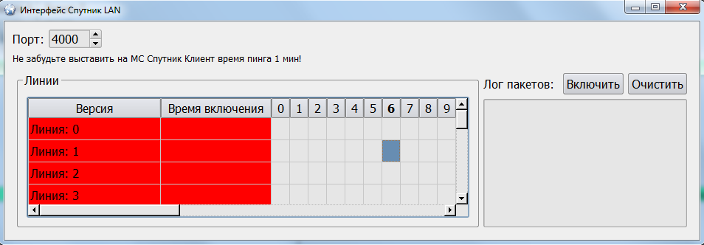
Выставить порт, таким образом, чтобы он не совпадал с портами других интерфейсов.
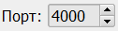
Вкладка Статусы.
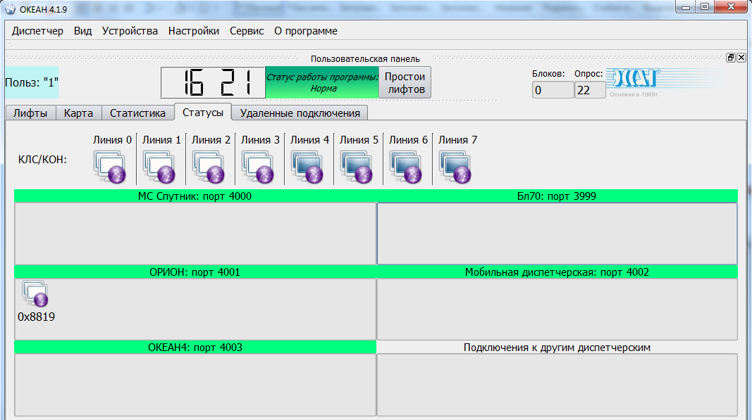

Проверить, что заголовок окна сервера МС Спутник подсвечен зеленым.
Если заголовок окна сервера МС Спутник подсвечен красным, то это говорит о неполадках сервера. В этом случае нужно убедиться, что данный порт не занят другим интерфейсом или программой. Попробуйте изменить порт в Устройства -> Интерфейс Спутник LAN

Настройка МС Спутник
В соответствии с документацией МС Спутник задаются следующие параметры:
IP-адрес: Задается в соответствии со стандартом построения Ethernet сетей и должен соответствовать сети в которой находится МС Спутник.
Маска: Задается в соответствии со стандартом построения Ethernet сетей и должен соответствовать сети, в которой находится МС Спутник.
Шлюз (Gateway): Задается внутренний IP адрес маршрутизатора, к которому подключен МС Спутник.
IP доступа: Если связь через Internet, то указывается белый (внешний) IP диспетчерской. Если связь через LAN, VLAN или VPN, то, как правило, указывается IP адрес компьютера диспетчера.
Порт: В большинстве случаев заносится порт, указанный в Устройства -> Интерфейс Спутник LAN.

Настройка промежуточных устройств
Устройства, которые требуется настроить, зависят от Вашей организации сети.
В большинстве случаев настраиваются:
Приобретается белый (внешний) IP для диспетчерской.
Если белый (внешний) IP назначен на маршрутизаторе, как правило, требуется настройка перенаправления порта (port forwarding) на маршрутизаторе.
Необходимо проверить, что брандмауэр Windows не блокирует подключения к ОКЕАН 4 по указанному порту.

Проверка наличия подключения
В случае успешного подключения, иконка подключения с номером МС Спутник появится в соответствующем окне:
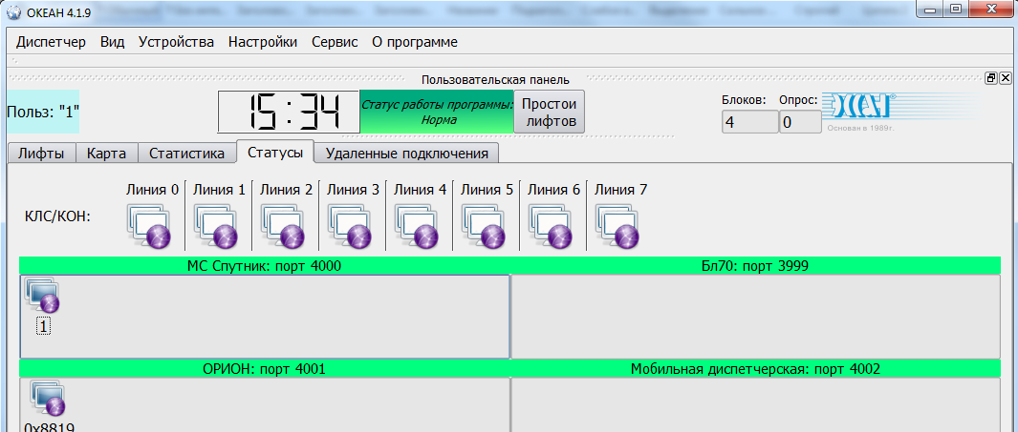
Так же в интерфейсе Спутник LAN строка с номером Спутника будет подсвечена зеленым.
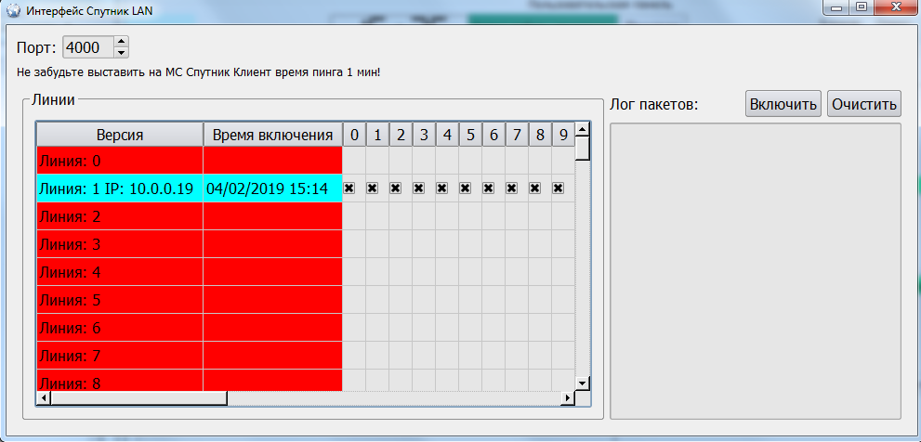
Если к Спутнику подключены лифтовые блоки, то они должны появиться в окне с лифтами. При наведении на них мышью будет отображен номер Спутника, номер блока и адрес, если он был введен.
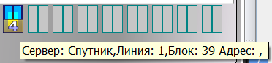

Подключение КДК+

Назначение
КДК+ состоит из кросс-платы, плат КЛС (до 8-ми), дополнительной коммутации звуковых каналов. Все это встроено в системный блок компьютера.
Информация от лифтов поступает через двупроводные линии, на каждой из которых может находиться до 64 лифтов. Одна плата КЛС = одной линии.

Настройка Windows
Для работы ЦП КДК+ требуется установленный драйвер, который можно скачать:
essan.ru – Продукты и решения – Комплекс диспетчерского контроля (КДК) – Центральный пульт КДК –
Драйвер для работы КДК+
На новых ЦП КДК+ этот драйвер уже установлен.
В диспетчере устройств должно появиться дополнительный USB Serial Converter,
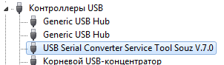
В списке COM портов должен появиться новый порт.
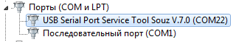

Настройка программы ОКЕАН
Убедиться, что включено использование COM порта.
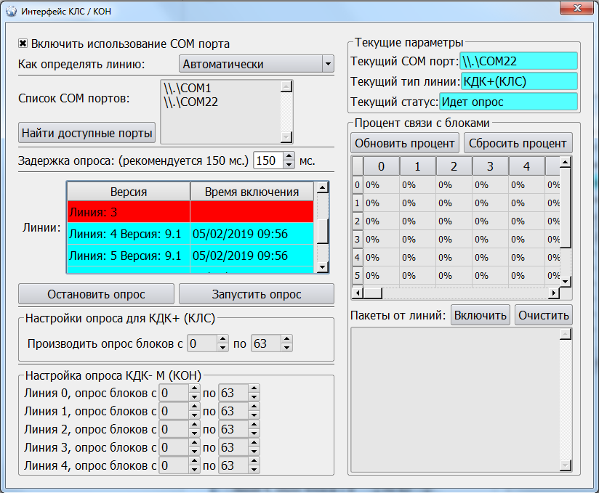
Нажать кнопку «Найти доступные порты». Выбрать нужный порт из списка.
Обнаруженные линии будут подсвечены зеленым.
Если линии не появляются, то рекомендуется перезапустить программу.
В статусах будут подсвечены присутствующие линии.
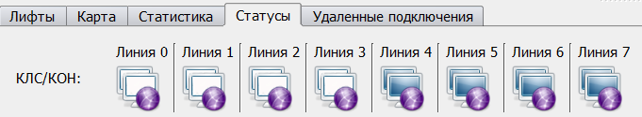
Если на линии есть лифтовые блоки, то они должны появиться в окне с лифтами.
При наведении на них мышью будет отображен номер платы КЛС, номер блока и адрес, если он был введен.
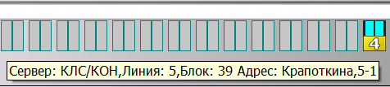

Подключение КДК-М

Назначение
КДК-М представляет из себя отдельное устройство в корпусе системного блока и содержит от 1 до 5 плат контроллеров линии КОН. Данное устройство подключается через физический COM порт к компьютеру.
Использование виртуальных КОН портов (преобразователей USB-COM) для данного устройства не рекомендуется. В этом случае корректная работа КДК-М не гарантируется.
Информация от лифтов поступает через двупроводные линии, на каждой из которых может находиться до 64 лифтов. Одна плата КОН = одной линии.

Настройка программы ОКЕАН
Убедиться, что включено использование COM порта.
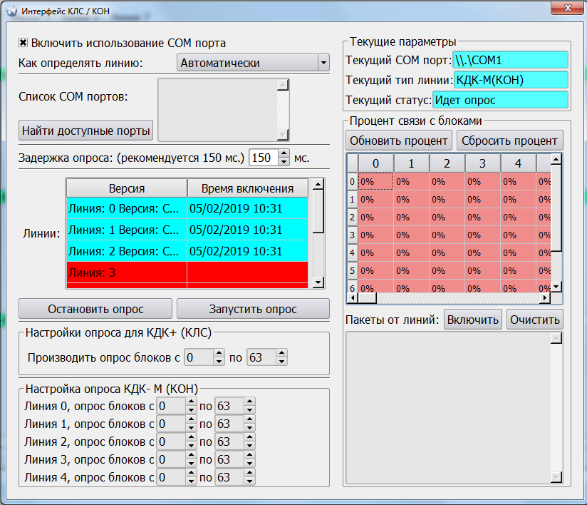
Нажать кнопку «Найти доступные порты». Выбрать нужный порт из списка.
Обнаруженные линии будут подсвечены зеленым.
Если линии не появляются, то рекомендуется перезапустить программу.
В статусах будут подсвечены присутствующие линии.
Если на линии есть лифтовые блоки, то они должны появиться в окне с лифтами.
При наведении на них мышью будет отображен номер платы КОН, номер блока и адрес, если он был введен.

Подключение Бл70

Назначение
Бл70 предназначен для передачи информации о лифте через локальные сети и сеть Интернет с реальной пропускной способностью в каждую из сторон не менее 56 Кбит/с.

Настройка программы ОКЕАН
Устройства – Интерфейс Бл70
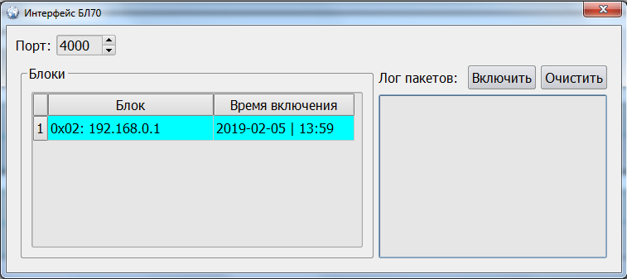
Выставить порт, таким образом, чтобы он не совпадал с портами других интерфейсов.
Вкладка Статусы.
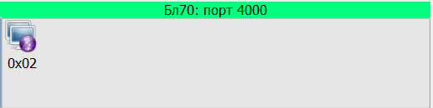
Проверить, что заголовок окна сервера Бл70 подсвечен зеленым.
Если заголовок окна сервера Бл70 подсвечен красным, то это говорит о неполадках сервера. В этом случае нужно убедиться, что данный порт не занят другим интерфейсом или программой. Попробуйте изменить порт в Устройства -> Интерфейс Бл70

Настройка Бл70 через программу ОКЕАН
Настройка сетевых параметров Бл70 может осуществляться как через интерфейс самого блока, в соответствии с документацией на Бл70, так и через программу ОКЕАН.
Для настройки сетевых параметров Бл70 необходим компьютер (ноутбук) с установленной программой ОКЕАН 4. В программе ОКЕАН устанавливается порт для подключения Бл70 в 4000. На компьютере назначаются следующие сетевые параметры: IP 192.168.0.2 Маска 255.255.255.0
Бл70 и компьютер подключаются в одну локальную сеть.Удерживая кнопку ESC переведите Бл70 в режим подключения по сервисным параметрам.
Лифтовой блок должен появиться в окне с лифтами.
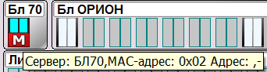
Зайдите на лифт – Команды – Настройка сетевых параметров
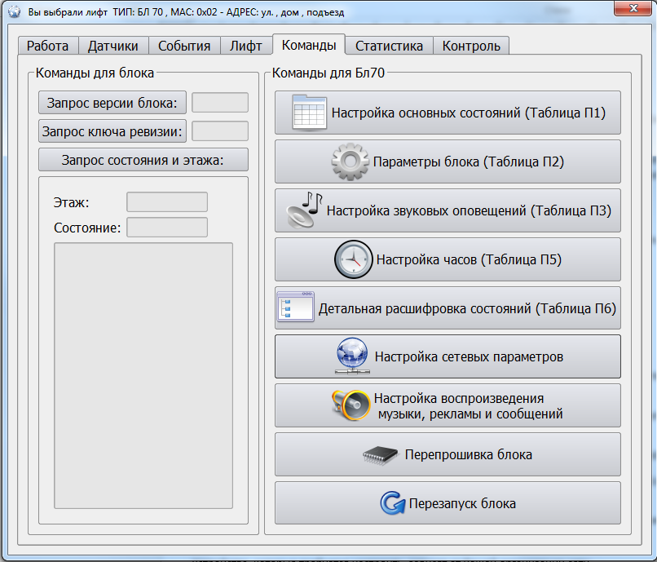
Здесь задаются рабочие параметры, используя которые Бл70 будет подключаться к диспетчерской
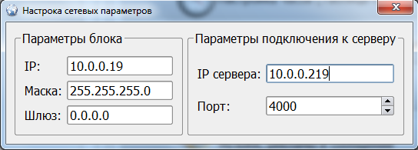
IP-адрес: Задается в соответствии со стандартом построения Ethernet сетей и должен соответствовать сети в которой находится Бл70.
Маска: Задается в соответствии со стандартом построения Ethernet сетей и должен соответствовать сети, в которой находится Бл70.
Шлюз (Gateway): Задается внутренний IP адрес маршрутизатора, к которому подключен Бл70.
IP доступа: Если связь через Internet, то указывается белый (внешний) IP диспетчерской. Если связь через LAN, VLAN или VPN, то, как правило, указывается IP адрес компьютера диспетчера.
Порт: В большинстве случаев заносится порт, указанный в Устройства -> Интерфейс Бл70.

Настройка промежуточных устройств
Устройства, которые требуется настроить, зависят от Вашей организации сети.
В большинстве случаев настраиваются:
Приобретается белый (внешний) IP для диспетчерской.
Если белый (внешний) IP назначен на маршрутизаторе, как правило, требуется настройка перенаправления порта (port forwarding) на маршрутизаторе.
Необходимо проверить, что брандмауэр Windows не блокирует подключения к ОКЕАН 4 по указанному порту.

Проверка наличия подключения
В случае успешного подключения, иконка подключения с mac-адресом Бл70 появится в соответствующем окне:
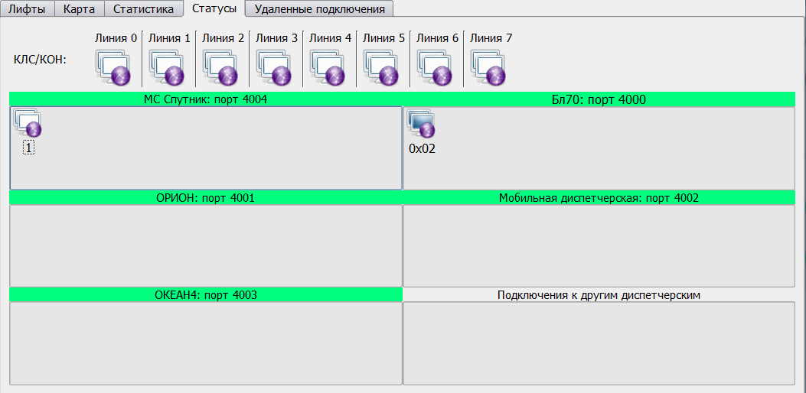

Подключение блоков ОРИОН GSM

Назначение
Блок ОРИОН GSM предназначен для передачи информации о лифте через канал GPRS. При этом громко говорящая связь работает в дуплексном режиме через GSM (как через сотовый телефон).

Настройка программы ОКЕАН
Устройства – Интерфейс ОРИОН
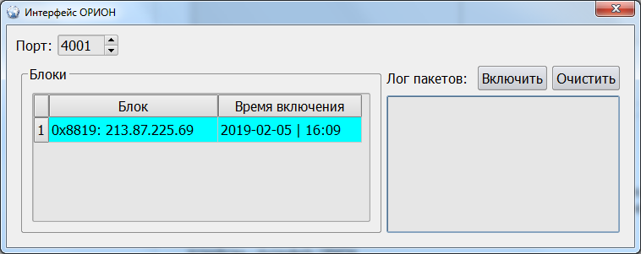
Выставить порт, таким образом, чтобы он не совпадал с портами других интерфейсов.
Вкладка Статусы.
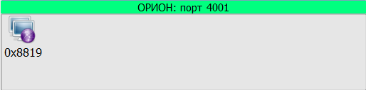
Проверить, что заголовок окна сервера ОРИОН подсвечен зеленым.
Если заголовок окна сервера ОРИОН подсвечен красным, то это говорит о неполадках сервера. В этом случае нужно убедиться, что данный порт не занят другим интерфейсом или программой. Попробуйте изменить порт в Устройства -> Интерфейс ОРИОН

Настройка ОРИОН через утилиту Орион СервисТул
Настройка сетевых параметров блока ОРИОН может осуществляться как через программу ОКЕАН (если он был уже ранее настроен и подключен), либо через утилиту ОРИОН СервисТул, используя USB кабель.
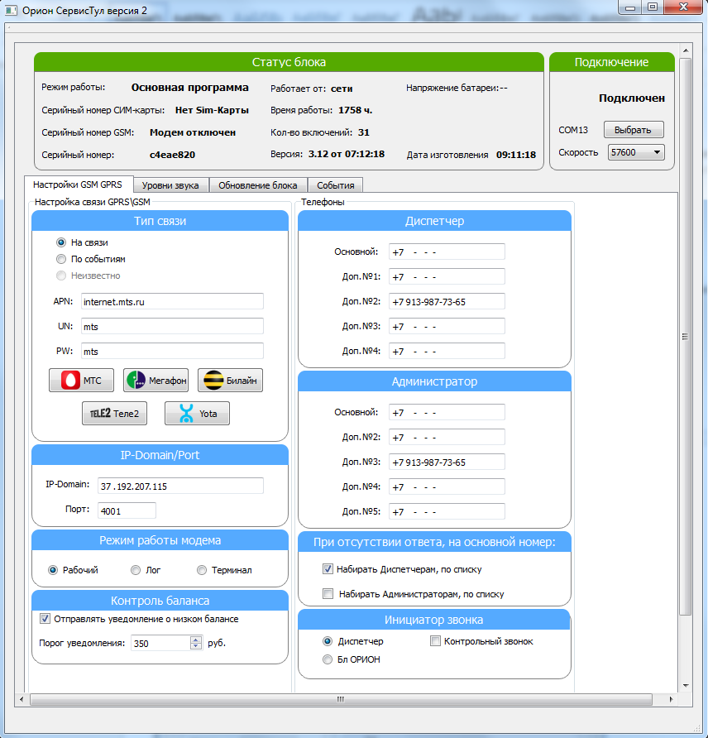
Для успешного подключения к диспетчерской нужно задать следующие параметры:
Параметры подключения к сотовому оператору.
IP: Указывается белый (внешний) IP диспетчерской.
Порт: В большинстве случаев заносится порт, указанный в Устройства -> Интерфейс ОРИОН.

Настройка промежуточных устройств
Устройства, которые требуется настроить, зависят от Вашей организации сети.
В большинстве случаев настраиваются:
Приобретается белый (внешний) IP для диспетчерской.
Если белый (внешний) IP назначен на маршрутизаторе, как правило, требуется настройка перенаправления порта (port forwarding) на маршрутизаторе.
Необходимо проверить, что брандмауэр Windows не блокирует подключения к ОКЕАН 4 по указанному порту.

Проверка наличия подключения
В случае успешного подключения, иконка подключения с mac-адресом блока ОРИОН появится в соответствующем окне:
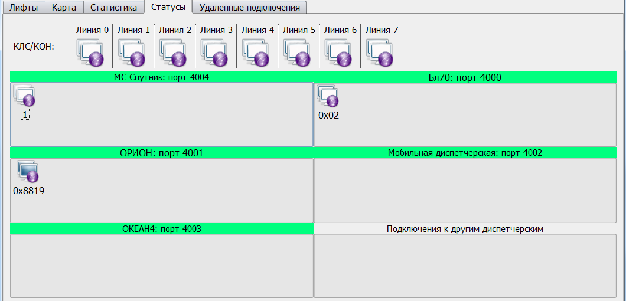
Если к блоку ОРИОН подключены станции, то все они должны отобразиться в окне лифтов.
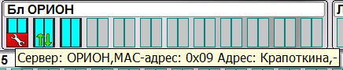

Настройка удаленного доступа к диспетчерской

Общая схема подключения
Диспетчерский компьютер, к которому подключены лифтовые блоки, может дать возможность подключиться к нему с другого компьютера (Главного диспетчера) для просмотра состояний блоков и статистики.

Настройка параметров у Диспетчера (для разрешения подключений)
Устройства – Интерфейс удаленных подключений.
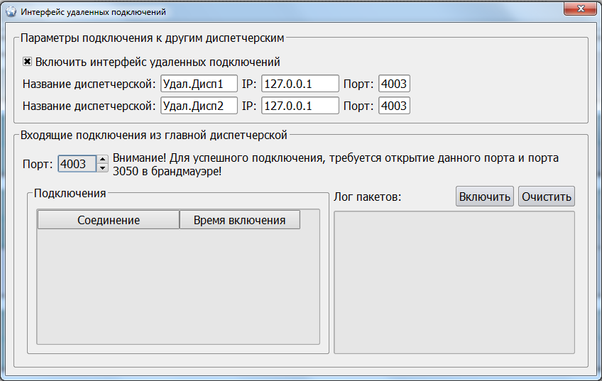
Убедитесь, что интерфейс удаленных подключений включен.
В разделе «Входящие подключения из главной диспетчерской» выставить порт, таким образом, чтобы он не совпадал с портами других интерфейсов.
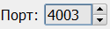
Проверьте, что в брандмауэре Windows открыт указанный порт и порт 3050.
Настройки – Пользователи
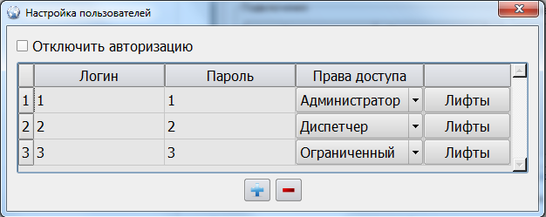
Определите или создайте пользователя, который будет использоваться для удаленного подключения.
Нажмите кнопку «Лифты» напротив выбранного пользователя.
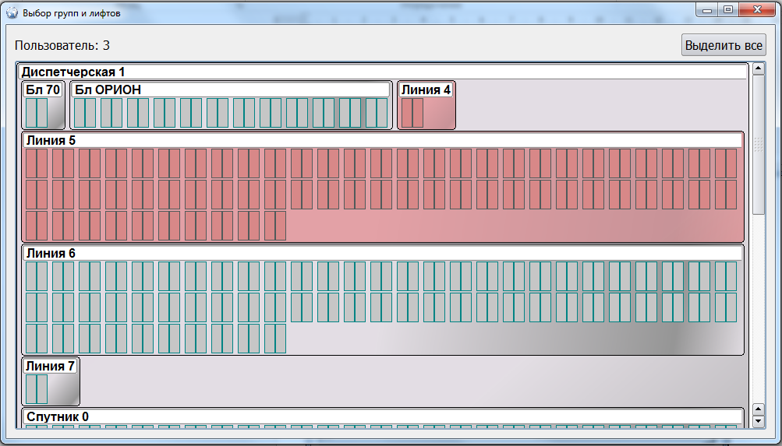
Выберите группы и лифты, которые вы разрешаете передавать через удаленное подключение данному пользователю.
Сообщите удаленному пользователю логин и пароль, под которым он может подключиться к диспетчерской.
Наличие подключений из Главной диспетчерской можно увидеть в окне статусов.
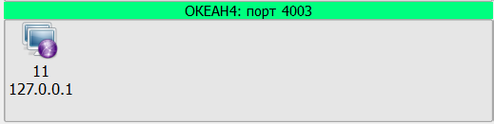

Подключение удаленного компьютера к диспетчерской

Общая схема подключения
Диспетчерский компьютер, к которому подключены лифтовые блоки, может дать возможность подключиться к нему с другого компьютера (Главного диспетчера) для просмотра состояний блоков и статистики.

Настройка удаленного подключения к диспетчерской
Устройства – Интерфейс удаленных подключений.
Убедитесь, что интерфейс удаленных подключений включен.
В разделе «Параметры подключения к другим диспетчерским» можно настроить подключение к двум диспетчерским. Требуется указать произвольное название подключения, IP адрес, порт для подключения.
Необходимо запросить у Диспетчерской логин и пароль под которым можно подключиться. Создать пользователя с полученным логином и паролем. Зайти в ОКЕАН 4 под этим логином.
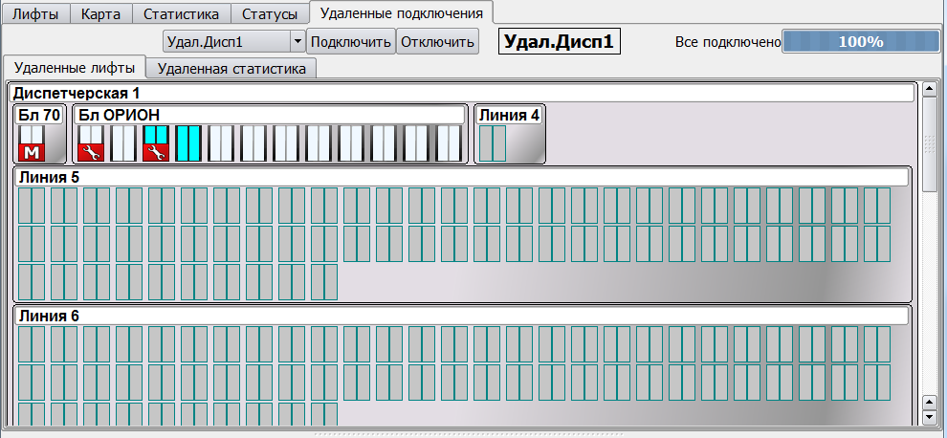
На вкладке «Удаленные подключения» выбрать по названию диспетчерскую к которой требуется подключиться. Нажать кнопку «Подключить». Дождаться когда процесс подключения будет завершен.
В окне должны появиться группы с лифтами, которые вам доступны.
Перейдя на вкладку «Удаленная статистика» можно получать такую же информацию, как и в статистике локальной.

Подключение мобильных приложений

Назначение
ОКЕАН 4 дает возможность передачи информации мобильным приложениям: Океан Сигнал (дополнение к диспетчерскому пульту), Океан М (мобильная диспетчерская).

Настройка программы ОКЕАН
Устройства – Интерфейс мобильной диспетчерской
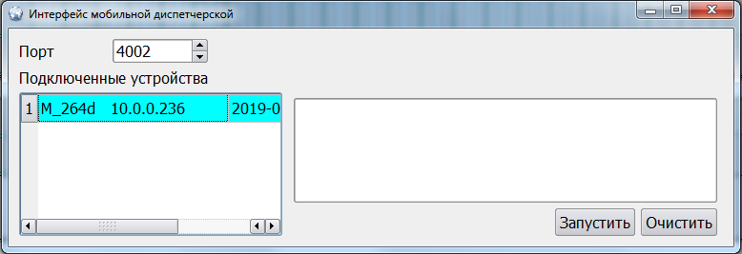
Выставить порт, таким образом, чтобы он не совпадал с портами других интерфейсов.

Вкладка Статусы.
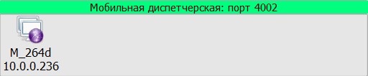
Проверить, что заголовок окна сервера Мобильной диспетчерской подсвечен зеленым.
Если заголовок окна сервера Бл70 подсвечен красным, то это говорит о неполадках сервера. В этом случае нужно убедиться, что данный порт не занят другим интерфейсом или программой. Попробуйте изменить порт в Устройства -> Интерфейс мобильной диспетчерской

Настройка прав пользователей
Настройка – Пользователи
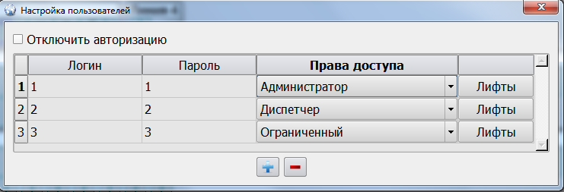
Пользователю можно назначить права одной из трех групп.
Администратор – имеет полный доступ ко всем функциям. Может так же работать в качестве диспетчера.
Диспетчер – может выполнять работу диспетчера, смотреть состояния блоков, подавать команды, устанавливать ГГС. Не может настраивать программу.
Ограниченный – может только просматривать состояния лифтов.

Настройка визуального отображения лифтов

Описание
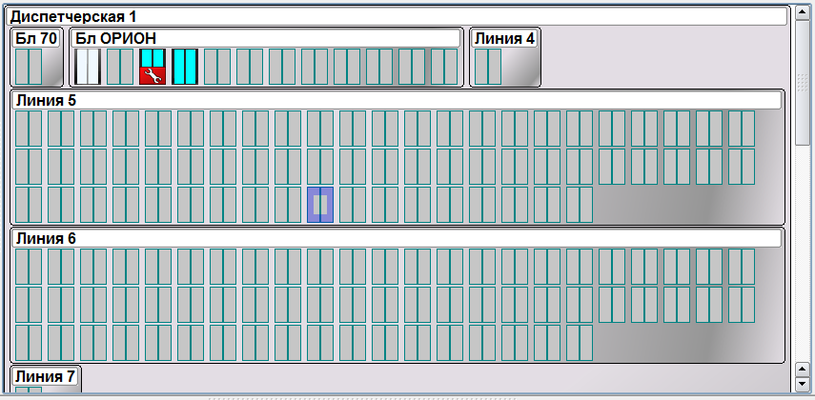
Список лифтов состоит из групп и изображений лифтов. Группы не привязаны ни к линии, на которой находится блок, ни к адресу. Можно создать любую вложенность групп и поместить в группы, любые лифты по вашему желанию. Однако, для экономии времени предусмотрены функции автоматического формирования групп.
Все группы и лифты подстраиваются под ширину экрана в зависимости от указанного, в настройках, типа компоновки.

Изменение положения групп и лифтов
Проведение каких-либо операций, по перемещению, с группами и лифтами в режиме обычной работы заблокировано. Это сделано для того, чтобы предотвратить случайное изменение структуры групп и лифтов диспетчером.
Если вы хотите приступить к изменению положения групп или лифтов нужно зайти
Настройки – Интерфейс программы и отметить
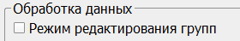
При этом верхняя панель состояния программы подсветится красным.
В этом режиме вы можете используя правую кнопку мыши удалять лифты, убирать их из групп, удалять и создавать группы, добавлять лифты в группы через дополнительный интерфейс.
Использую левую кнопку мыши вы можете захватывать нужный лифт или группу и перемещать их в любое положение между другими элементами, группами или лифтами.
Вы можете изменить название любой группы.
Основную группу удалить нельзя. Лифты убранные из других групп или вновь появившиеся, появятся в основной группе.
Лифты появляются автоматически как только с ними появляется связь. При необходимости, можно активировать лифт вручную через Настройки – Параметры блоков.

Автоматическое формирование групп
Сервис – Автоматизация
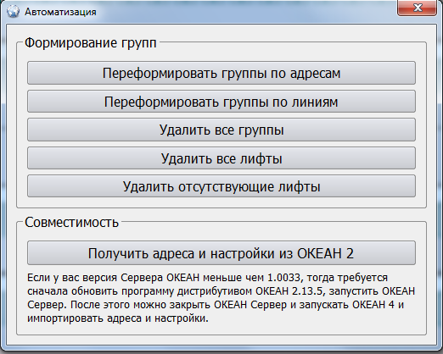
Вы можете автоматически сформировать группы по адресам или линиям.
После переформирования групп, программа будет автоматически перезапущена.
Здесь же доступны дополнительные функции:
Удалить все группы – группы, кроме основной, будут удалены, все лифты будут помещены в основную группу.
Удалить все лифты – лифты будут удалены, новые лифты будут появляться по мере получения информации о них по линиям связи.
Удалить отсутствующие лифты – будут удалены лифты, информация о которых не приходила ни разу после последнего запуска программы.
Получить адреса и настройки из ОКЕАН 2 – может потребоваться при переходе с ОКЕАН 2 на ОКЕАН 4.

Настройка отступов и других параметров размещения лифтов
Настройки – Интерфейс программы
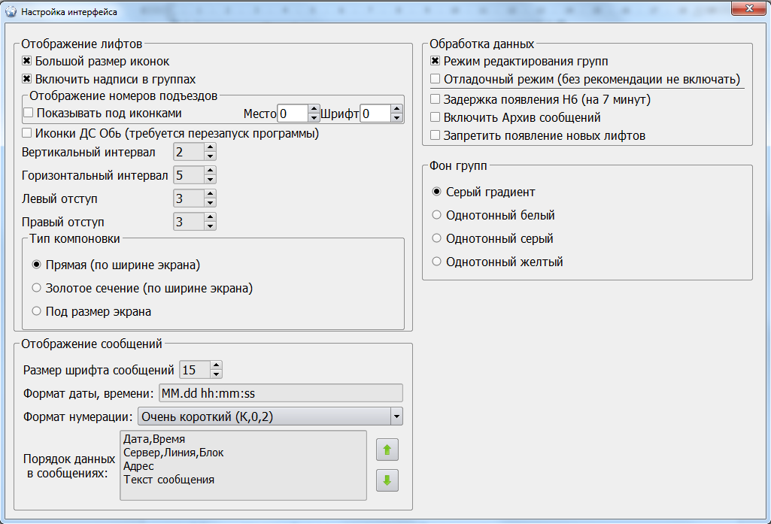
То, сколько лифтов поместится на экране диспетчера зависит во многом от настройки интерфейса.
Размещение лифтов при стандартных настройках:
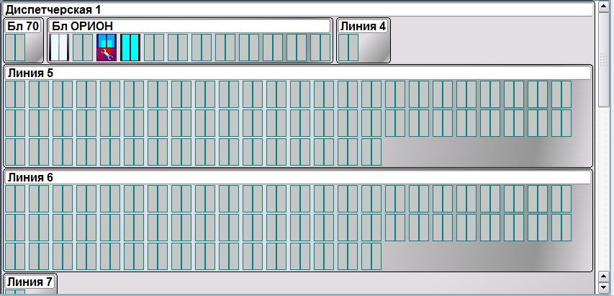

Размещение тех же самых лифтов при таком же размере экрана, используя минимальные интервалы, размеры и с отключенными заголовками групп.
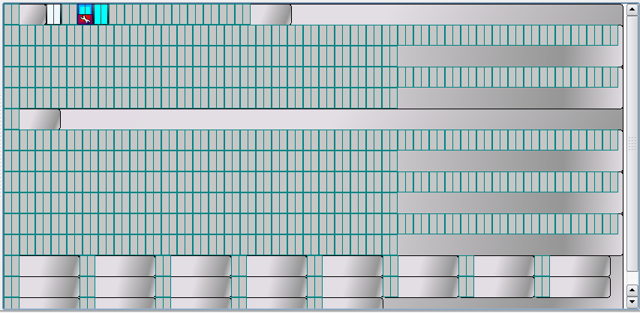
Отображение номеров подъездов требует указание еще двух параметров: Место и Шрифт.
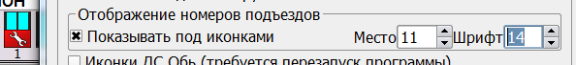
Изменяя эти параметры, вы можете сразу же, не закрывая окна настроек, наблюдать изменение отображения номеров подъездов под лифтами.
Шрифт – указывает размер символов.
Место – указывает размер области, которую нужно выделить под отображение этих символов.
Таким образом вы можете менять отступы для отображения подъездов в зависимости от ваших потребностей.

Использование Архивов
Использование архивов включается в Настройки – Интерфейс программы – Включить архив сообщений.
При этом справа от панели сообщений появятся кнопки:
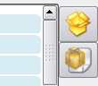
Архив накапливает сообщения до 24 часов и до 50000. В случае превышения любого из этих ограничений, старые записи начнут затираться.
 - Показывает архив
 - Сохраняет архив в файл, например arhive_2019.02.07_11.02.txt

Настройка звука

Громкость ГГС
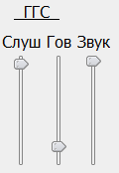
ОКЕАН автоматически изменяет громкость устройств, а так же их баланс, в зависимости от режима, в котором находится.
Слуш – громкость динамиков во время прослушивания звука из лифта (в режиме Слушайте)
Гов – громкость микрофона во время передачи звука в лифт (в режиме Говорите)
Звук – громкость воспроизведения звуковых сообщений в режиме опроса блоков

Настройка звуковых устройств
Настройки – Звук – Звуковые устройства
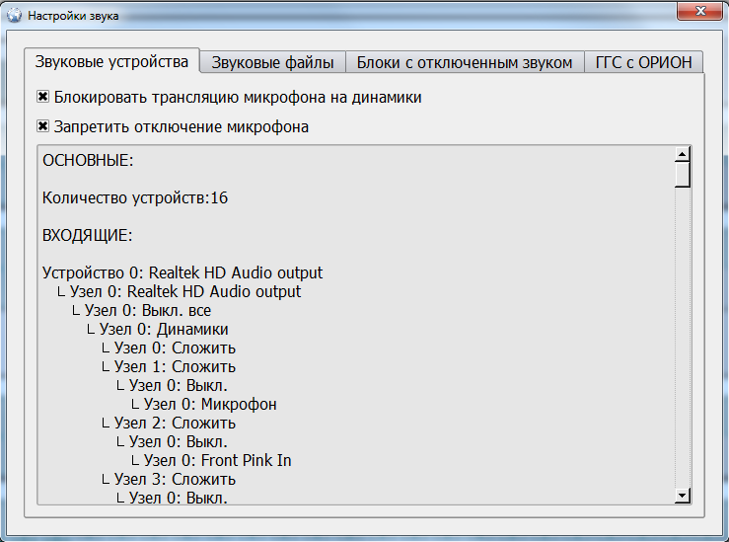
Если во время ГГС голос диспетчера слышен в колонках, то рекомендуется включить настройку «Блокировать трансляцию микрофона на динамики».
Если во время опроса требуется использовать микрофон или по каким-либо другим причинам выключение микрофона во время опроса и режима Слушайте не желательно, вы можете включить настройку «Запретить отключение микрофона».
Информация, указанная ниже настроек, формируется автоматически.
В случае возникновения ситуаций в которых программа не правильно переключает звуковые устройства, текстовую информацию из данного поля следует отправить разработчикам для анализа.

Звуковые файлы
Настройки – Звук – Звуковые файлы
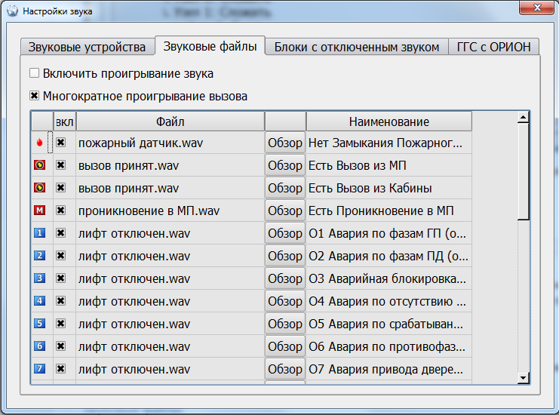
В данном окне отображается список файлов для каждого события, требующего воспроизведение звука.
Доступна возможность отключить звук любого события или поменять файл для воспроизведения.
Отметка «Включить проигрывание звука» включает или отключает все звуки.
Многократное проигрывание вызова позволяет включить периодическое проигрывание события Вызов до тех пор, пока у диспетчера есть хотя бы одно событие вызова на любом из лифтов.

Понижение приоритета состояний

Для чего это можно использовать
Понижение приоритета можно временно использовать если на лифте возникает событие, которое по какой-либо причине является ложным и мешает диспетчеру получать адекватную информацию о данном лифте.
Например, неисправен датчик проникновения в машинное помещение. Возникает его периодическое срабатывание. Это может мешать лишними воспроизведениями звука, а так же событие МП перекрывает все другие события на лифте. Таким образом неисправность на лифте будет перекрыто иконкой МП.

Как это включить
Понижение приоритета состояний включается в окне конкретного лифта на вкладке «Контроль».
Понижение приоритета настраивается для каждого лифта в отдельности для конкретных событий.
Если на лифте включено понижение приоритета какого-либо состояния, то он помечается двумя восклицательными знаками. 
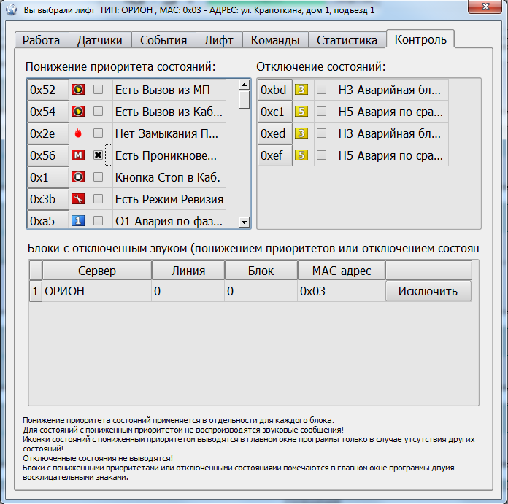
Если включено понижение приоритета состояний, данное состояние будет отображаться на иконке лифта только, если нет никаких других состояний. Звуковое оповещение о данном состоянии, возникшем на указанном лифте, будет отключено.

Настройка камер видеонаблюдения
Настройка камер видеонаблюдения осуществляется в окне лифта на вкладке «Работа».
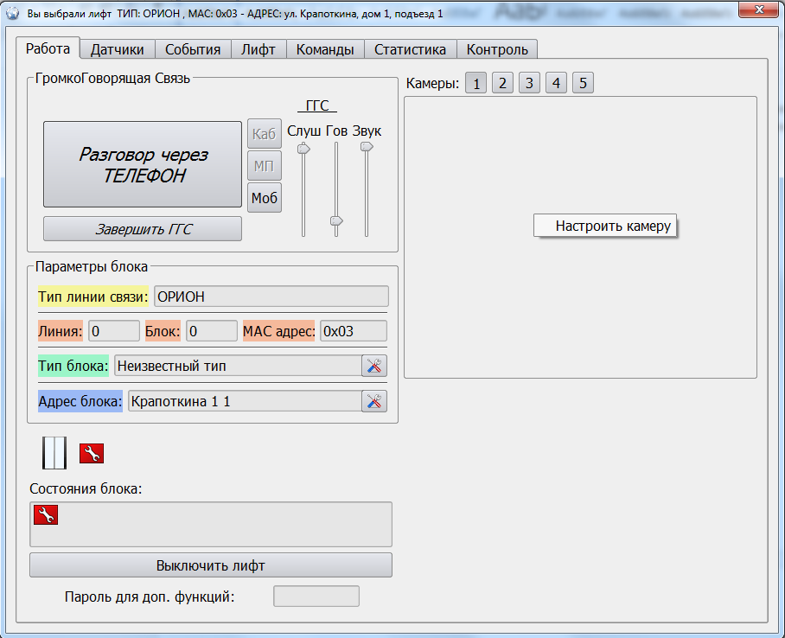
Выберите номер камеры, который хотите настроить. К одному лифту можно привязать до 5-ти камер.
Нажмите правой кнопкой мыши на окно камеры и выберите «Настроить камеру».
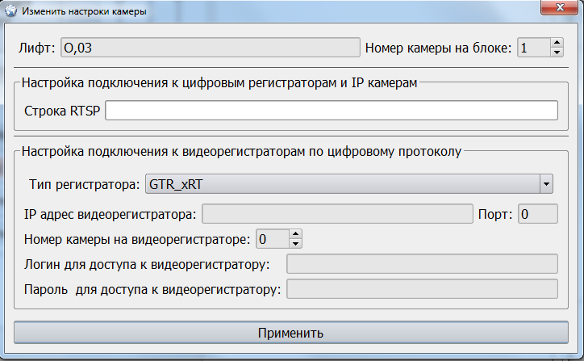

Есть два основных типа подключения:
- По протоколу RTSP, если камера или видеорегистратор поддерживают данный протокол. При этом строка подключения зависит от конкретной камеры или видеорегистратора и как правило указывается в их документации.
- Подключение по протоколу конкретного видеорегистратора. Поддерживаются регистраторы GTR_xRT, GTR_xAHD, GTR_HIPx.

После заполнения всех параметров нужно нажать кнопку «Применить».
Изображение с камеры №1 появляется автоматически при открытии окна лифта.

Настройка адресов лифтов
Задать адрес лифта можно двумя способами:
- Открыть окно лифта

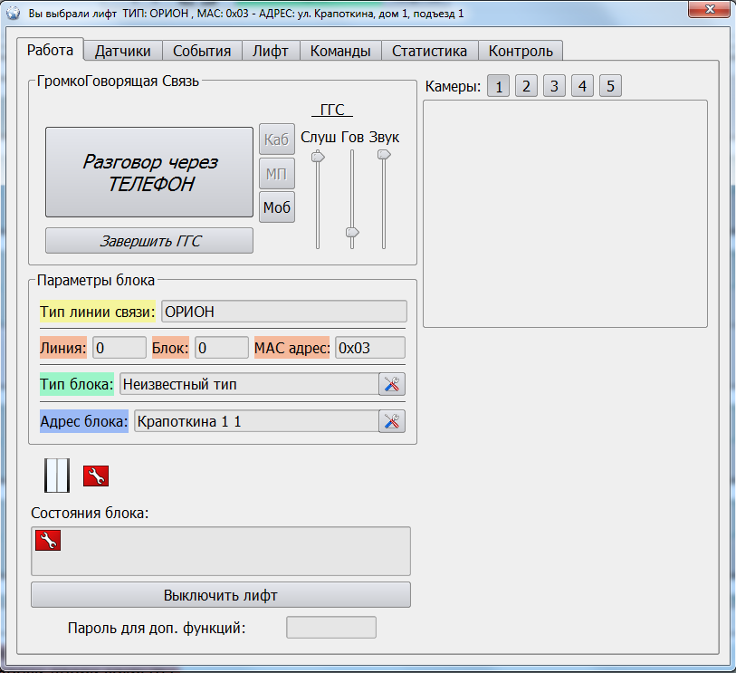
Напротив поля «Адрес блока» нажать
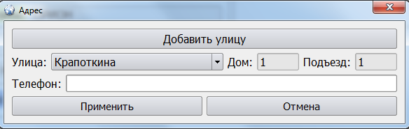
Выбрать улицу из списка, ввести номер дома, подъезд и телефон.
Если нужной улицы в списке нет, нажать «Добавить улицу».
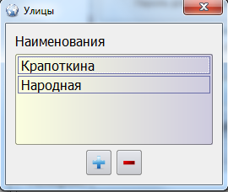
Добавьте новую улицу.

- Настройки – Параметры блоков

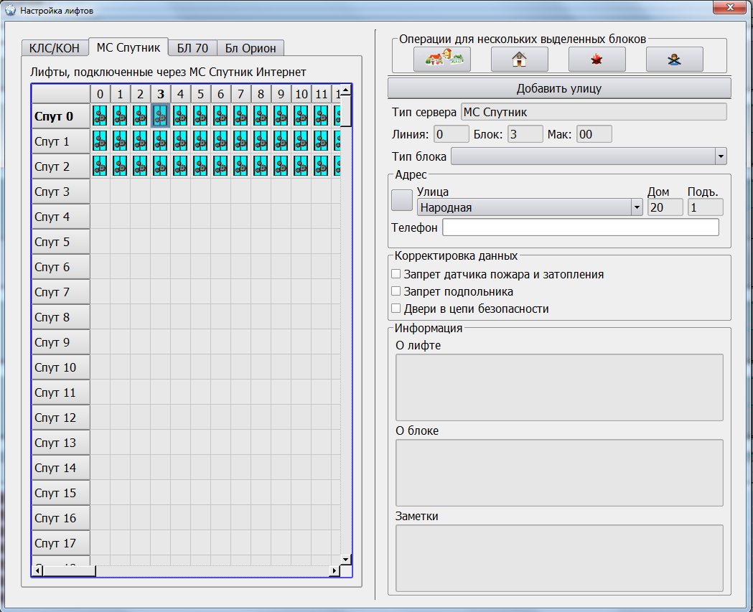
Слева выберите нужный лифт. Справа выберите для этого лифта улицу, введите дом, подъезд и телефон.
Если нужной улицы в списке нет, нажать «Добавить улицу».
Добавьте новую улицу.

Блокирование датчиков пожара и затопления
Датчики пожара как правило работают на размыкание. Соответственно если датчик не подключен, в разъеме подключения данного датчика должна быть установлена перемычка.
Если этого не сделать, в диспетчерскую программу будет приходить событие Пожар. Для того, чтобы заблокировать данное событие можно настроить на лифте «Запрет датчика пожара и затопления».
Настройки – Параметры блоков

Перенос настроек из ОКЕАН 2
Сервис - Автоматизация
Перед переходом на ОКЕАН 4 рекомендуется обновить ОКЕАН 2 до последней версии и осуществить его запуск для обновления базы до последней версии.
Нажать «Получить адреса и настройки из ОКЕАН 2». Выбрать из папки с программой ОКЕАН Сервер файл BASE.FDB. Дождаться переноса данных. Программа перезапустится автоматически.

Резервное копирование настроек ОКЕАН 4
Сервис – Резервирование
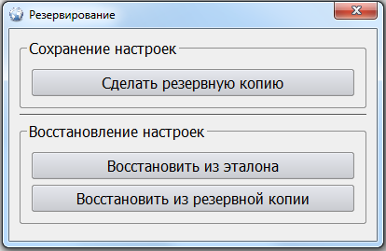

Работа с блоком и ГГС
Работа с блоком начинается с нажатия на нужный блок в списке лифтов или в списке сообщений.
Громко Говорящая Связь может осуществляться посредством нажатия на кнопку «Нажмите для ГГС» и переключения режимов «Слушайте» и «Говорите» используя ту же кнопку. В этом случае завершение ГГС осуществляется нажатием кнопки «Завершить ГГС».
ГГС может быть осуществлена через сотовый телефон, например для блоков ОРИОН GSM.
ГГС может быть осуществлен одинарным нажатием на кнопку «Нажмите для ГГС» без последующих переключений, например для блоков ОРИОН LAN (находится в разработке).
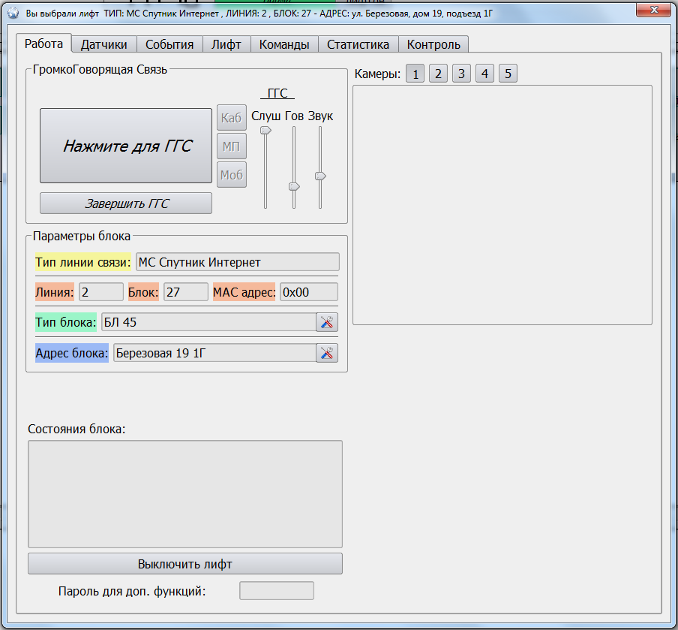
Регуляторами «Слуш», «Гов», «Звук» осуществляется настройка общего уровня звука в разных режимах работы с блоками.
Из вкладки «Работа» можно изменять адреса блоков, используя кнопку
Диспетчеру так же доступна команда Выключения лифта.

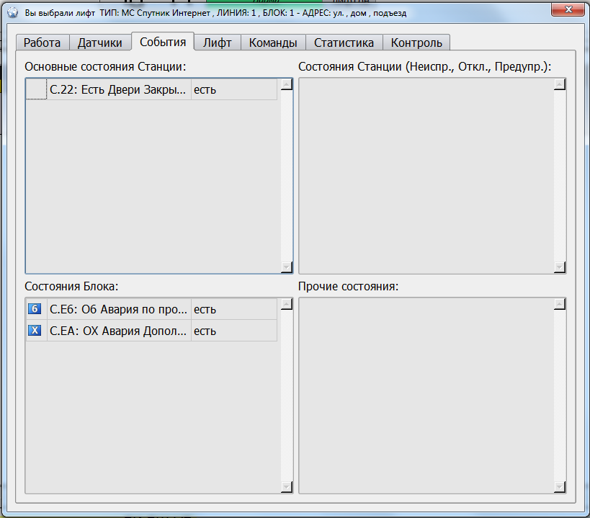
На вкладке События отображается список всех событий, возникающих на лифте. В данном списке отображаются, в том числе, те события, которые не имеют иконок и не отображаются в других окнах.
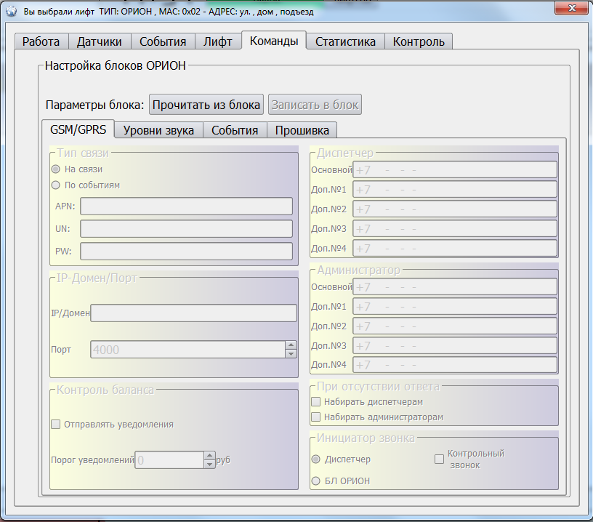
Вкладка «Команды» обеспечивает доступ к настройкам конкретного лифтового блока, а так же к различным командам, которые можно на этот блок подавать.

Использование оперативной статистики
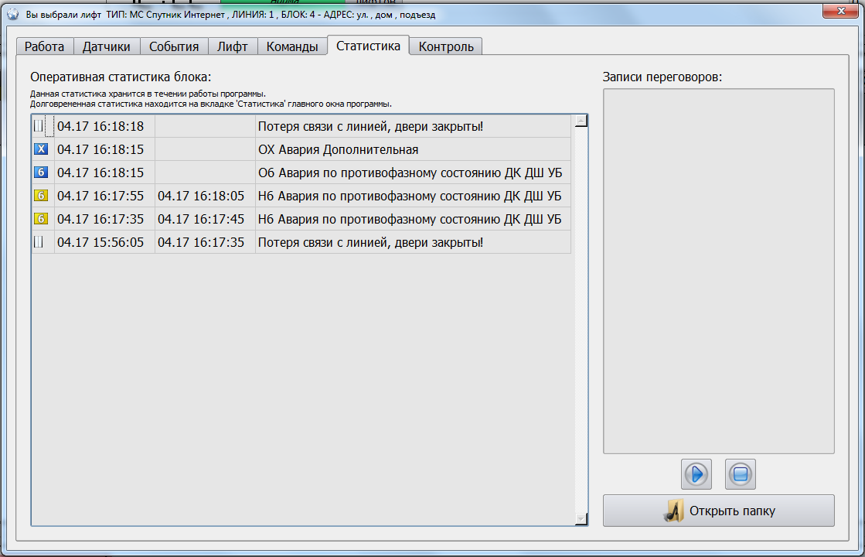
Оперативная статистика показывает ограниченное число событий, которые происходили в течении текущего сеанса работы программы. В данную статистику попадают только основные события блока.

Использование долговременной статистики

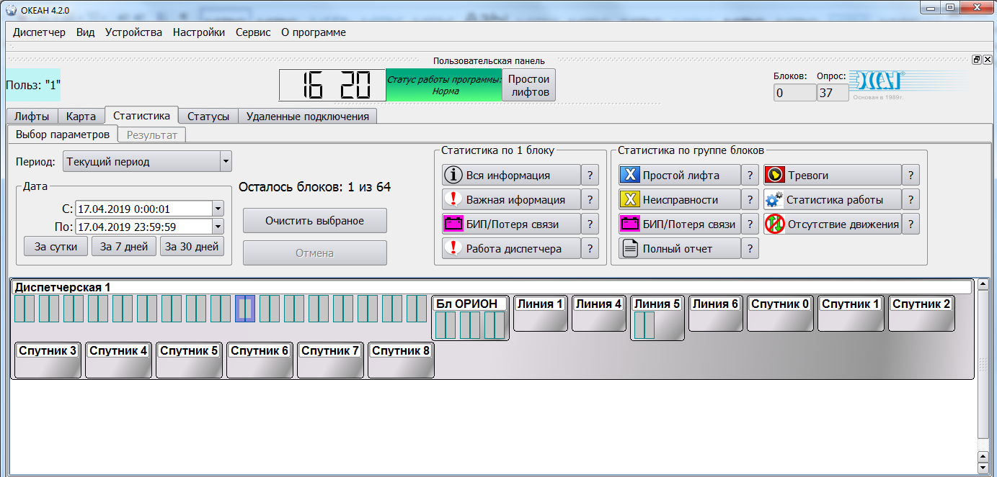
Долговременная статистика хранится не зависимо от перезапусков программы или компьютера.
Доступ к ней может получить диспетчер, перейдя на вкладку Статистика в основном окне программы.
Данная вкладка позволяет выбирать события для лифтов по различным критериям.
При достижении статистикой большого объема происходит ее архивирование.
Доступ к архивным файлам статистики можно получить через выбор значений в поле Период.

